序论

张乐麒：

突然想写这封信，是因为爸爸在辅导你作业的过程中，看到你做数学题的时候有时候垂头丧气，有时候非常沮丧。总之，这一年多来，爸爸观察下来，当你做数学题目的时候，大部分时间看起来都在经历着一个非常痛苦的过程，甚至可以说有点煎熬。

爸爸曾经问过你，最喜欢的课是什么啊？ 你的回答有时候是语文课，有时候是英语课，但是从来没有一次说过数学课。这让爸爸有点点难过和意外。难过是因为看到我最最亲爱的小宝贝不断地在题海里面沉浮煎熬，甚至有时候有种陷入深渊无法自拔的感觉；意外是因为爸爸从小到大最最喜欢的课程就是数学。在爸爸看来，数学是几万几千年以来，这个世界上人类智慧的终极结晶。数学是人类理解这个世界运行根本规律的最终工具。通过这么些年不断的学习数学，爸爸深深的体会到了隐藏在这个纷乱世界背后的这些规律的和谐与美妙。也深深体会到人类智慧的伟大。乐乐，你想想看，人的大脑不过1.5千克，这么一块就比豆腐稍微重点的组织 (里面90%还都是最普通的水) 居然能够通过数学这一工具，领悟百亿甚至千亿光年之外星系运行的规律。请你闭上眼睛想象一下，就在此时，就在此刻，在离我们93亿光年(光年的意思是，光要走93亿年)以外的地方，有一颗硕大的蓝色巨星，名字叫做伊卡洛斯，这是我们人类能够发现的最远的恒星。但是即使相隔如此之远，我们发现运用数学定律，我们依然能够完美的解释这颗遥远恒星的运行轨道。也就是说，我们完全可以清楚的知道，这颗星星明天、后天、大后天甚至一百年以后将会出现在哪里。

仔细体会下，爸爸真心觉得渺小的人类能够运用数学发现如此之远的一颗恒星的运行轨道，这真的是这个宇宙中最大的奇迹啊！爸爸的最大心愿，就是希望我最最亲爱的小乐乐，无论将来选择怎样的职业道路，无论将来是不是走上数学之路，都能够领略到这一宇宙中最大的奇迹！

这么些年来，爸爸也一直在思考。虽然爸爸确实觉得研究数学很难，但是爸爸觉得体会数学之美并不难。可是，爸爸的周围，甚至你的周围，不断有很多很多很多人都说数学很难，很枯燥，很无聊。说的好像只有超超级聪明的书呆子才能把数学学好。对这个情况，爸爸一直觉得很困惑？为什么大家会有这种观点呢？于是，爸爸就仔细的看了许多数学教科书，有些复杂有些简单，涉及到数学的方方面面。终于，爸爸慢慢的有点体会到为什么所有人都觉得数学复杂了。

在这些教科书上，只有一些鬼画符一样的符号，很少有“人”这一因素的出现！在这些教科书上，这些数字，这些鬼画符一样的符号，都像是天上掉下来的一样，莫名其妙的就出现了。如果你去仔细地问，老师估计只会回答你，这就是规定。但是真的是这样的吗？这些数学符号，式子就这么从第一天就这么规定的吗？这些符号是从天上掉下来或者地里长出来的吗？爸爸告诉你，不是的！你看到的每一个符号，背后都有无数小故事。无数个关于“人”这一万物之灵的故事。

数学的故事，不是鬼画符一样的符号的故事，而是人认识这个世界，认识这个宇宙的故事。数学思想本身追求的当然是纯粹的客观理性(这两个词的意思是数学的结论与人无关)，但是一部数学的发展史，无一处不显现着人性。人性有黑暗面，有光明面，所以数学的发展就像在惊涛骇浪中航行的一艘大船，有时候被风浪抛上顶峰，有时候被压在谷底。但是，人性的光辉总是会压过黑暗面，人性的本质是不断追求永恒的真理。数学这艘大船，也就这样在人性光辉的照耀中，不断地向着更远更光明的地方驶去。

于是，爸爸突发奇想，想在这里，做一本新的数学书，一本充满“人”的数学教科书。爸爸这本数学书，不会有任何课后习题。爸爸这本书，主要的目标，是想让我亲爱的乐乐宝贝，通过这许许多多的数学小故事，体会到先人碰到这些数学问题时候的困惑与解决这些问题用到的智慧，在这些小故事中体会到人性的光辉与伟大。

2018年12月3日

张新峰

亲爱的乐乐：

今天开始，我们正式打开这本名字叫做“数学”的故事书。首先我先问你一个小问题，什么是数学？

这个问题好像很傻，很白痴。但是我觉得很多人其实都没有搞清楚。比如很多小朋友说，数学就是数数就是0123456789！ 或者：数学就是加减乘除。或者：数学就是让我们很难受的那门课。

这些答案，爸爸认为都不全对。你们在小学阶段学到的数学知识，大部分属于算术。但是算术不等于数学。在爸爸的眼里，数学的主要功能是“抽象”。那什么是抽象呢，让爸爸从4万年以前的旧石器时代开始讲起。

想象一下，4万年以前，这是个什么样子时代啊？这时候第四季冰川期还没有结束，地球比现在平均冷十度左右。南北两极的冰盖由于天气的寒冷冻结了大量的海水，导致整个海平面比现在低120米。在这一时代，巨大的猛犸象还在从非洲到北极的寒冷冰原上到处游荡找东西吃，凶悍的刃齿虎挺着长长的獠牙在广阔的北美平原上追击着北美野牛和其他大型食草动物，狡猾的恐狼则悄悄跟在刃齿虎后面，想要偷点刃齿虎没吃完的食物残渣填饱肚子。

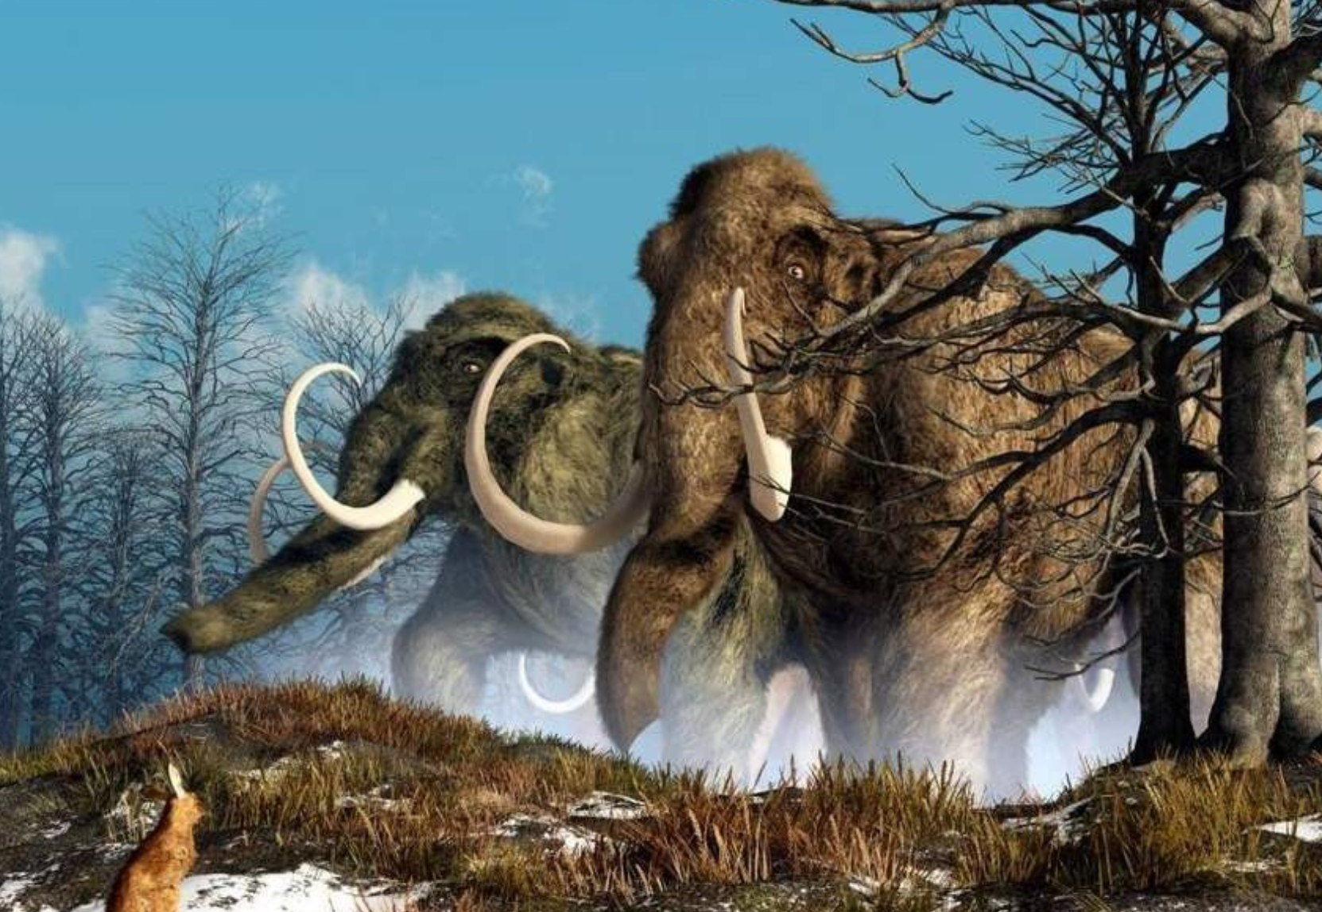 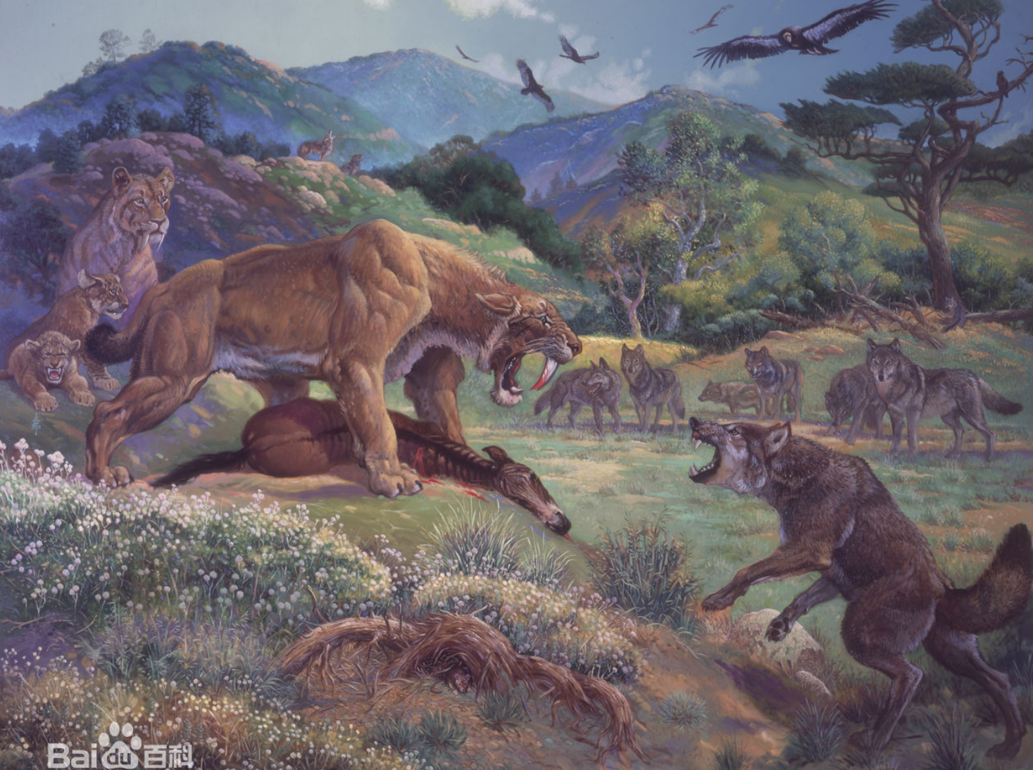

图一、猛犸象 图二、刃齿虎和恐狼

那么，此时我们的祖先，人类在干嘛呢？人类已经能够通过打磨、碰撞甚至敲啊砸啊等等手段，用石头制作一些简单的工具(这就是石器时代这个名词的由来，但是石器时代并不意味着人类只会用石头，只是石头的工具比较多)。同时，通过敲打石头，人们发现蹦出的火星能够引燃一些干枯的植物，从而渐渐的，人掌握了一种让其他任何动物都惧怕的能量 -- 火。什么概念？乐乐，这意味着，这时候我们的祖先不再茹毛饮血，终于能吃口热汤热饭了啊。

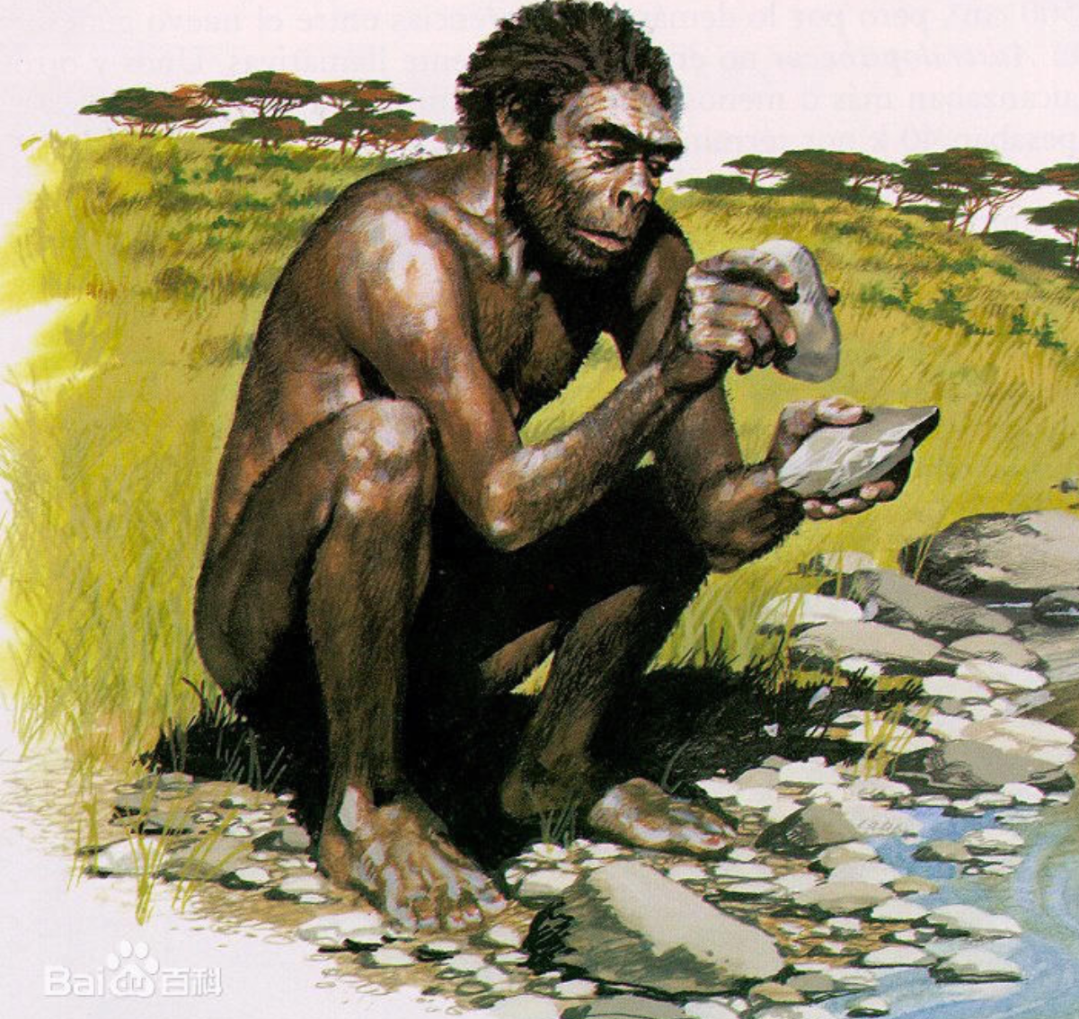

图三、人类打磨石器

总之，利用这些工具，通过整个部落的集体合作，前面说的这些巨型哺乳类生物已经渐渐不是人类的对手，碰上人类的狩猎，这些生物往往只能是死路一条。人类也渐渐站上了食物链的顶端。实际上，这一时期的巨型生物大多数没有存活到现在，这也就是生物学上著名的“第四季灭绝事件”，这一大灭绝事件的原因很多叔叔阿姨们还在研究，到现在依然没有定论。但是确实有一种假说认为，可能就是因为人类太过强大，把这些大型生物都吃完了。开玩笑的说，也许我们的祖先，吃过烤猛犸象腿？想来这个应该比烤鸡腿好吃吧，哈哈。

好了好了，不扯了，再扯下去，我们这本书就是古生物书了。我们回头来看欧洲一个叫做维斯陀尼斯的地方(现在捷克共和国莫拉维亚境内)。这个地方在旧石器时代环境优美，到处都是各种动物，自然也吸引了很多人类部落过来打猎，生活。四万年后的1920~1930年代，人们在这里发现了很多很多人类存在的痕迹 ( <https://en.wikipedia.org/wiki/Doln%C3%AD_V%C4%9Bstonice_(archaeology)> )，甚至发现了很多刻在洞窟里面，描述古人生存场景的雕刻、画作和其他艺术品。为什么这些古人要创作这些东西已经不可考证了，但是这却为我们打开了一扇窥探4万年前古人类生活的珍贵窗口。在这些古代艺术品遗迹中，我们发现了很多有趣的东西，比如有一些人类头部的雕像，一些纺织品，一条独木舟，甚至还有最早的维纳斯女神雕像。这些古代遗迹，每一个都具有很高的考古价值。在这些遗迹中，一个叫做卡尔 阿布索隆(Karel Absolon 图四)的考古学家注意到了一块18厘米长的狼的大腿骨(图五)：

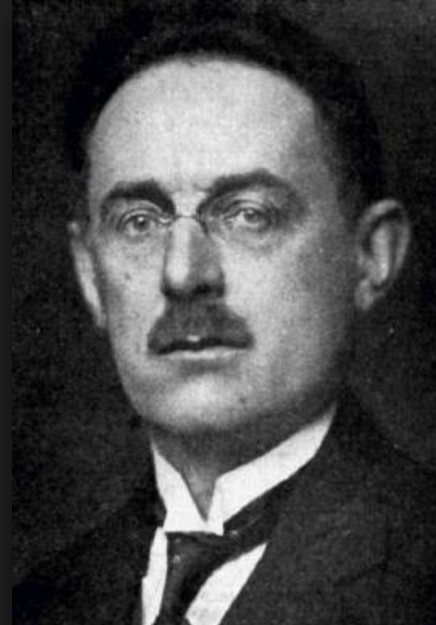

图四、卡尔 阿布索隆

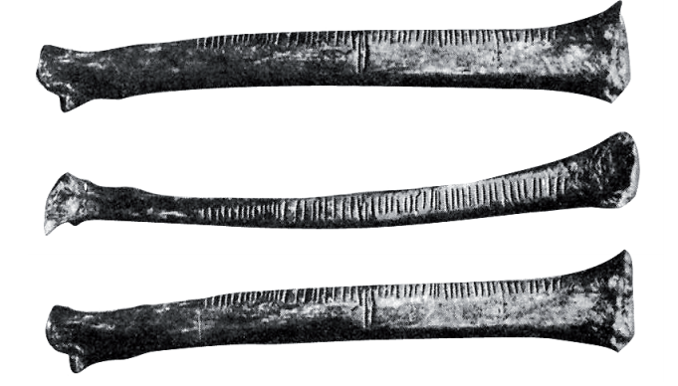

图五、维斯陀尼斯的狼骨

在这跟狼的骨头上面，很清楚的被人刻上了57根横线。其中55根比较短，两根在中间的比较长。这两根长横线，把整根骨头分成两部分，一部分有30根横线，另一部分有25根。对于这一发现，以及这些数字背后的含义，大家纷纷表达了各种意见。其中狼骨的发现者卡尔阿布索隆认为，这两根骨头其实是乘法口诀表的一部分，意思是： 5\*5=25 5\*6=30 ！ 乐乐，想象一下，也许在遥远的四万年前，也有一个小朋友，比如我们叫他张大乐，张大乐没事干的时候，也许他的爸爸正拿着这块骨头用着奇怪的史前时代的语言告诉他五五二十五，五六三十。另外，我们也可以合理想象一下，也许这个地方曾经还有很多块类似的骨头，上面刻满了长长短短的横线，组成了一个完整的九九乘法表？也许我们的张大乐同学，背着乘法口诀表也觉得好无聊啊，还不如出去抓兔子好玩。这么一想，背乘法口诀表这么无聊的事情，就好像我们在跟四万年以前的古人聊天一样，是不是瞬间也变的有趣了呢？

回到我们之前聊的关于“抽象”的话题，谁刻下的这五十七根长长短短的横线，早已经不可考证。但是，这个人刻下这些横线的时候，心里想的显然已经不是具体的20只兔子，而是抽象的20这个数字了。这些横线可以代表20只兔子，也可以代表20头猪，也可以代表20个小朋友，甚至可以代表20颗星星。具体这个20指代什么东西已经不重要，重要的是20这个抽象的概念。围绕这个概念甚至有了一个简单的公式，这个公式能够把20这个概念同5和4这两个概念联系起来，构成一条绝妙的等式：20=5\*4 ！

这就是抽象！ 抽象就是脱离具体事物的区别，找到事物之间共同的部分，找到这个纷繁复杂的世界背后的规律。再去找规律背后的规律，再去找规律的规律背后的规律，如此这般，不断提升。这就是抽象，这也就是数学！

2018年12月4日

张新峰

亲爱的乐乐同学：

爸爸问你个问题，爸爸妈妈也曾经带你出国去过一些别的国家。你有没有发现，全世界这些国家的人都讲着各种各样的语言，有些说英语，有些说德语，有些说法语，有些说葡萄牙语，也有日语、西班牙语等等等等。由于爸爸妈妈基本上只会英语，所以如果去到非英语国家，如果碰到一个人不懂英语，那就只能手舞足蹈的跟人家一通瞎比划，看路上的路牌子基本上也是抓虾，有时候迷路了，连自己在哪儿都不知道。

但是，乐乐同学，你有没有发现，有一种符号是全世界一样的？当你写下或者在计算机上按下这种符号的时候，虽然各种语言对这些符号的读音不同，但是大家能瞬间理解对方的意思。这种符号，就是数学的文字，也就是你现在学数学的时候，天天碰到的阿拉伯数字，具体点说0123456789，再加上+-\*/=这五个符号。

可是，乐乐，你有没有想过，这十五个符号，是谁发明的？这十五个符号真的从来就是这样的吗？有没有一个演变的过程呢？这十五个符号是一下子就出现的，还是先有一部分再有另一部分呢？这个世界上有没有一些国家，不用这些阿拉伯数字的呢？ 爸爸今天，就跟你讲讲是些数学符号背后的故事。